**Silva Sofía Belén**

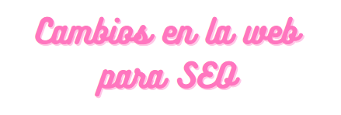

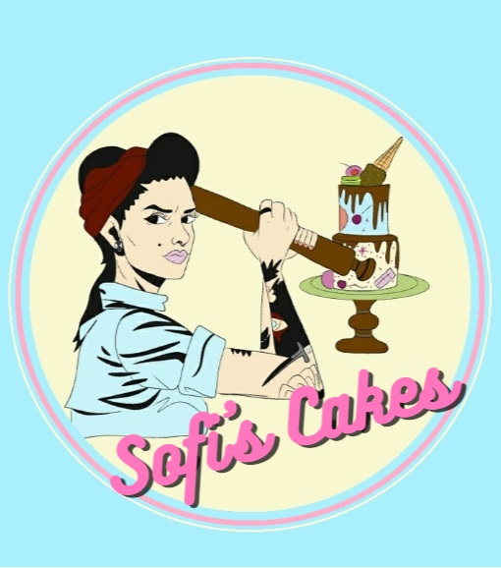

Cambios realizados en HTML:

Keywords agregadas:

<meta name="keywords" content="chocolate, torta sorpresa, torta piñata, tableta de chocolate, bombones, torta, casamiento, fiesta, cumpleaños, regalo, regalo sorpresa, duckduckgo">

Titles modificados:

<title>Sofi's Cakes-Tienda Online</title>

<title>Sofi's Cakes-Quienes Somos</title>

<title>Sofi's Cakes-Productos</title>

<title>Sofi's Cakes-Preguntas Frecuentes</title>

<title>Sofi's Cakes-Contacto</title>

Description agregadas por página:

<meta name="description" content="Tienda Online de Productos de chocolate y pasteleria, especialistas en tortas piñata, originales, de altisima calidad y rapida entrega.">

<meta name="description" content="En Sofi's Cakes queremos que conozcas un poquito más. Y te contamos nuestra historia, los proyectos y metas que tenemos para este año.">

<meta name="description" content="Productos destacados, tabletas de chocolate, tortas piñata, smash heart, bombas de chocolate, chocolate">

<meta name="description" content="En Sofi's Cakes tenemos algunas respuestas rapidas para preguntas frecuentes que se presentan.">

<meta name="description" content="Por consultas o más información contactarnos por aquí.">

H1: todas las paginas tienen H